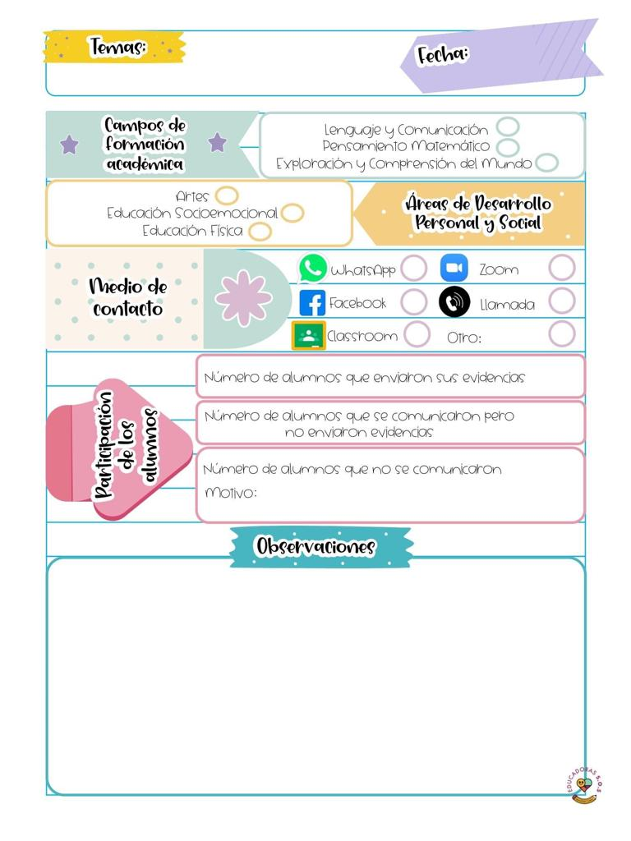

**Hoy Miércoles se abordaron los contenidos de la programación de APRENDE EN CASA III, en donde se busca favorecer el campo de formación de lenguaje y comunicación, desarrollando el aprendizaje esperado de cuenta historias de invención propia y expresa opiniones sobre las de otros compañeros.**

**A través de una actividad en donde utilizan su imaginación para continuar una historia que comencé a contarles a través de un video.**

**Les agrada realizar videos interactivos y compartir sus experiencias al momento de realizar las actividades.**

Miércoles 17 de marzo del año 2021

Diario de la alumna practicante

**Jardín de niños “Diego Rivera”**

**2° Y 3° grado mixto Sección “B”**

**Practicante normalista:**

**Yadira Alejandra Palomo Rodríguez**